**静安区家庭教育宣传周系列活动**

**“数智书香，筑梦亲子共读时光”体验活动顺利举行**

5月26日上午，静安区家庭教育宣传周系列活动之一的“数智书香，筑梦亲子共读时光”在胶州路601号顺利展开。本次活动旨在通过数字化手段，结合优质图书资源，打造亲子共读的新模式，为孩子们提供丰富多元的阅读体验，同时增进亲子关系，共同享受阅读乐趣。

活动现场，精选的“e读静安”优质图书资源成为一大亮点。图书涵盖文学、地理、科普等多个领域，满足孩子的阅读需求。其中，《画给孩子的中国地理》、《昆虫记》和《呼兰河传》等书籍深受家长和孩子们的喜爱。这些书籍不仅内容丰富，而且通过生动的插图和有趣的叙述方式，让孩子们在轻松愉快的氛围中获取知识，拓宽视野。

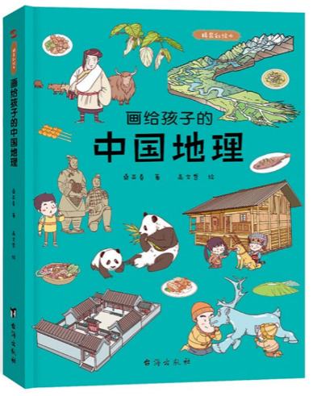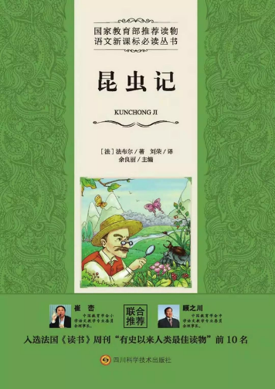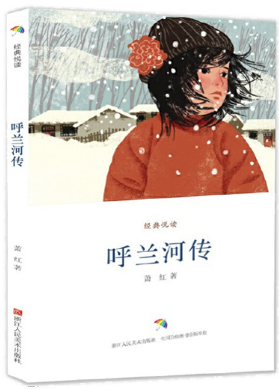

亲子共读互动环节是本次活动的另一大特色。家长们和孩子们一同阅读，共同探讨书中的故事和知识点。在互动中，孩子们不仅感受到了阅读的乐趣，还学会了如何与家长分享自己的阅读心得和感受。同时，家长们也通过这一环节，更加了解孩子的阅读兴趣和需求，为今后的亲子共读提供了更多的思路和方法。

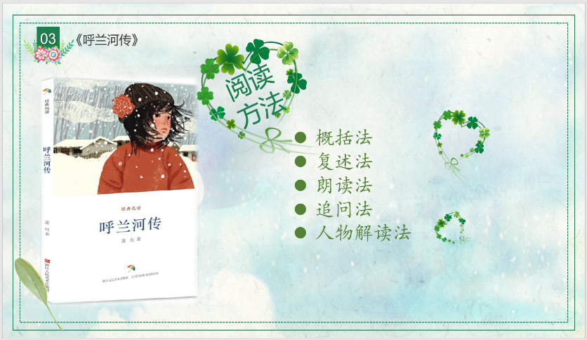

“数智书香筑梦亲子共读时光”活动，通过数字化手段和传统阅读方式的结合，为孩子们提供了一次全新的阅读体验，让他们在享受阅读的乐趣的同时，也收获了知识和成长。同时，活动也增进了亲子关系，让家长们更加关注孩子的阅读需求和成长发展。

未来，静安社区学院将继续举办更多丰富多彩的家庭教育活动，为孩子们的健康成长贡献更多的力量。

